献给信息时代的田园牧歌
黛西·希尔德亚德（Daisy Hildyard）

作者简介：

黛西·希尔德亚德（Daisy Hildyard）拥有科学史博士学位，此前曾发表过关于科学语言和十七世纪数学的文章。她的第一部小说《雪中猎人》（Hunters in the Snow）获得了萨默塞特·毛姆奖（Somerset Maugham Award）和美国国家图书奖（USA National Book Awards）“35岁以下影响力最大的5人”荣誉奖（'5 under 35' honorarium）。她的非虚构作品《第二具身体》（The Second Body）对地球上所有生命之间界限的消解进行了精彩清晰的描述，此书由Fitzcarraldo Editions于2017年出版。她出生于北约克郡，现与家人也住在那里。

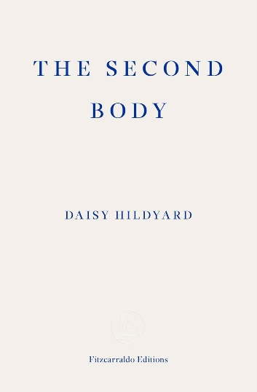
中文书名：《第二具身体》
英文书名：THE SECOND BODY
作 者：Daisy Hildyard
出 版 社：‎Fitzcarraldo Editions
代理公司：ANA/Conor
页 数：128页
出版时间：2017年11月
代理地区：中国大陆、台湾
审读资料：电子稿
类 型：散文随笔

·2018年《怀特书评》年度最佳图书

内容简介：

每个生物都有两个身体。一个是作为动物的身体，我们用这个身体进食、睡觉，加入生物循环；另一个是被嵌入全球性生态系统网络的身体。每个人体内都不可思议地装着全世界，我们该如何与“自己”相处？

这部优雅的散文中，通过探讨人类作为动物的那一部分，希尔德亚德敏锐捕捉到了人类的第二具身体。她来到约克郡，与屠夫理查德相遇，目睹肉猪制成水煮火腿的全过程；她见到环境犯罪学家吉娜，吉娜描述着一间豪华公寓，豹子和银狐作为宠物饲养其中；她与生物学家路易斯讨论生命起源，与娜杰日达讨论真菌，试图了解我们如何定义动物生命。最后，她的第二具躯体来探望她的第一具躯体，因为去年河水暴涨，淹没了她的家。地球上，所有生命之间的界限不断消融，由《第二具身体》以生动的语言讲述。

媒体评价：

“这些文章充满焦虑和质疑，美感闪现其中，带领读者思考人类活动对气候和生态造成的严重破坏。”
——加文·弗朗西斯，《卫报》

“‘另一种生物显然与我不同，但我不知道究竟有哪里不同。’这部俏皮而新颖散文触及了我们想象力和共情能力的局限。作为一位接受过科学史训练的小说家，希尔德亚德试图找到我们直觉身体与生态系统之间、我们与其他动物之间的界限。”
——詹妮·艾琳·史密斯，《泰晤士报文学增刊》

“以一种既亲切又富有想象力的口吻，从生物学、生态学、文学和社会学等多方面入手，阐述了人类生存的悖论：人类的行为既是个体的，又是全球的——我们既游走在世界之中，也迈步在世界之上……人如何既是一个独特的存在，又是世界上众多存在之一？这部散文给出了强有力的探索。”
——《出版者周刊》

“希尔德亚德与屠夫们一起切肉，叙述河水如何淹没了她的房子，并提出了界限的渗透。她探索着既分离又紧密结合的存在状态......给了我所期待的感官轰炸。”
——妮娜·麦克劳克林，《巴黎书评》

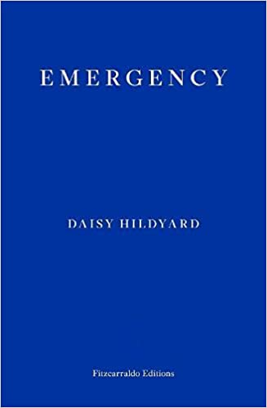
中文书名：《突发事件》
英文书名：EMERGENCY
作 者：Daisy Hildyard
出 版 社：‎Fitzcarraldo Editions
代理公司：ANA/Conor
出版时间：2022年4月
代理地区：中国大陆、台湾
页 数：224页
审读资料：电子稿
类 型：文学小说

·2023年英国皇家文学会安可奖获奖作品(Winner of the 2023 RSL Encore Award)

内容简介：

全球互联互通的时代，生命的边界早已轰然瓦解。

全城隔离，女主人公独自困在家中，向读者讲述上个世纪九十年代她在约克郡乡下度过的童年。她看红隼打猎，帮助村民处理叛逆的公牛，和最好的朋友克莱尔四处玩耍。邻居们偶有争吵，为彼此保守秘密，互相照顾，努力工作。树林和采石场里，小狐狸打架嬉闹，植物争夺土壤和水源，有老化的机器，还有一只喜欢蛋糕的三条腿的鹿。

而今，杀虫剂和金钱在全球范围内流动，生命与生命的边界轰然倒塌，从中国到尼加拉瓜，每个人都感受到了权力的诱人力量，以及信息时代赋予每个人的强大力量。黛西·希尔德亚德的《突发事件》有关远程暴力，同时也赞美了这个日渐活跃的世界，引人深思，回味无穷，也令人坐立难安。这是一部全球变暖时代的田园牧歌。

媒体评价：

“精确细致，令人心痛，捕捉到了非人类之物的惊人特质，他们闪闪发光、不可否认地存在着，同时也巧妙地勾勒出了他们在无数宏大组织和框架中的纠缠……通过她非凡的感官意识和多尺度思维能力，叙事者以美丽、可怕、不可思议的方式将世界变得更加奇异。令人惊叹，必读之作。”
——《肯扬书评》(Kenyon Review)

“希尔德亚德的写作使人的思想得到了延伸。”
——亚历珊德拉·克勒曼（Alexandra Kleeman），著有《太阳底下的新奇事》（Something New Under the Sun）

“这部强有力的小说中，自然环境拒绝成为单纯的背景，而是全方位渗透其中。从叙述者童年时丢弃的塑料，到她成年后见证的周围世界的微观循环，再到草经过动物的身体、回到田野作为肥料的旅程，《突发事件》向我们展示了一个‘致命的相互联系’的世界，展现这个世界中的代价和矛盾。文笔令人迷人，毫不妥协，活生生地把残酷与关怀交织在一起，阐明了我们——人类和非人类——共同的存在。”
——《保罗》（Paul）的作者黛西·拉法基（Daisy Lafarge）

“这部作品内容丰富，毫不含糊，扩大了我们对生活在危机时期的意义的认识。它引导我们超越理性的气候辩论，进入我们内心和外部世界接触的深层感性，有时甚至是噩梦般的地方。”
——《好的，菲尔德先生》（OK, Mr Field）的作者凯瑟琳·拉利尔（Katharine Kilalea）

感谢您的阅读！
请将反馈信息发至：版权负责人
Email：Rights@nurnberg.com.cn
安德鲁·纳伯格联合国际有限公司北京代表处
北京市海淀区中关村大街甲59号中国人民大学文化大厦1705室, 邮编：100872
电话：010-82504106, 传真：010-82504200
公司网址：http://www.nurnberg.com.cn
书目下载：http://www.nurnberg.com.cn/booklist_zh/list.aspx
书讯浏览：http://www.nurnberg.com.cn/book/book.aspx
视频推荐：http://www.nurnberg.com.cn/video/video.aspx
豆瓣小站：http://site.douban.com/110577/
新浪微博：安德鲁纳伯格公司的微博_微博 (weibo.com)
微信订阅号：ANABJ2002

